Требования к оформлению презентации
Общие правила дизайна
Законов и правил в дизайне нет. Есть советы, рекомендации, приемы. Дизайн, как всякий вид творчества, искусства, обойдет любые правила и законы.
Однако, можно привести определенные рекомендации, которые следует соблюдать, во всяком случае, начинающим дизайнерам, до тех пор, пока они не почувствуют в себе силу и уверенность сочинять собственные правила и рекомендации.
Правила шрифтового оформления
- Шрифты с засечками читаются легче, чем гротески (шрифты без засечек);
- Для основного текста не рекомендуется использовать прописные буквы.
- Шрифтовой контраст можно создать посредством: размера шрифта, толщины шрифта, начертания, формы, направления и цвета.
Правила выбора цветовой гаммы
- Цветовая гамма должна состоять не более чем из двух-трех цветов.
- Существуют не сочетаемые комбинации цветов.
- Черный цвет имеет негативный (мрачный) подтекст.
- Белый текст на черном фоне читается плохо (инверсия плохо читается).
Правила общей композиции
- На полосе не должно быть больше семи значимых объектов, так как человек не в состоянии запомнить за один раз более семи пунктов чего-либо.
- Логотип на полосе должен располагаться справа внизу (слева наверху и т.д.).
- Логотип должен быть простой и лаконичной формы.
- Дизайн должен быть простым, а текст — коротким.
- Изображения домашних животных, детей, женщин и т.д. являются положительными образами.
- Крупные объекты в составе любой композиции смотрятся довольно неважно. Аршинные буквы в заголовках, кнопки навигации высотой в 40 пикселей, верстка в одну колонку шириной в 600 точек, разделитель одного цвета, растянутый на весь экран — все это придает дизайну непрофессиональный вид.
Не стоит забывать, что на каждое подобное утверждение есть сотни примеров, доказывающих обратное. Поэтому приведенные утверждения нельзя назвать общими и универсальными правилами дизайна, они верны лишь в определенных случаях.

Рекомендации по дизайну презентации
Чтобы презентация хорошо воспринималась слушателями и не вызывала отрицательных эмоций (подсознательных или вполне осознанных), необходимо соблюдать правила ее оформления.
Презентация предполагает сочетание информации различных типов: текста, графических изображений, музыкальных и звуковых эффектов, анимации и видеофрагментов. Поэтому необходимо учитывать специфику комбинирования фрагментов информации различных типов. Кроме того, оформление и демонстрация каждого из перечисленных типов информации также подчиняется определенным правилам. Так, например, для текстовой информации важен выбор шрифта, для графической — яркость и насыщенность цвета, для наилучшего их совместного восприятия необходимо оптимальное взаиморасположение на слайде.
Рассмотрим рекомендации по оформлению и представлению на экране материалов различного вида.

Текстовая информация
- Размер шрифта: 24–54 пункта (заголовок), 18–36 пунктов (обычный текст);
- Цвет шрифта и цвет фона должны контрастировать (текст должен хорошо читаться), но не резать глаза;
- Тип шрифта: для основного текста гладкий шрифт без засечек (arial, tahoma, verdana), для заголовка можно использовать декоративный шрифт, если он хорошо читаем;
- Курсив, подчеркивание, жирный шрифт, прописные буквы рекомендуется использовать только для смыслового выделения фрагмента текста.
Графическая информация
- Рисунки, фотографии, диаграммы призваны дополнить текстовую информацию или передать ее в более наглядном виде;
- Желательно избегать в презентации рисунков, не несущих смысловой нагрузки, если они не являются частью стилевого оформления;
- Цвет графических изображений не должен резко контрастировать с общим стилевым оформлением слайда;
- Иллюстрации рекомендуется сопровождать пояснительным текстом;
- Если графическое изображение используется в качестве фона, то текст на этом фоне должен быть хорошо читаем.
Анимация
Анимационные эффекты используются для привлечения внимания слушателей или для демонстрации динамики развития какого-либо процесса. В этих случаях использование анимации оправдано, но не стоит чрезмерно насыщать презентацию такими эффектами, иначе это вызовет негативную реакцию аудитории.
Звук
- Звуковое сопровождение должно отражать суть или подчеркивать особенность темы слайда, презентации;
- Необходимо выбрать оптимальную громкость, чтобы звук был слышен всем слушателям, но не был оглушительным;
- Если это фоновая музыка, то она должна не отвлекать внимание слушателей и не заглушать слова докладчика. Чтобы все материалы слайда воспринимались целостно, и не возникало диссонанса между отдельными его фрагментами, необходимо учитывать общие правила оформления презентации.
Единый стиль оформления
- Стиль может включать: определенный шрифт (гарнитура и цвет), цвет фона или фоновый рисунок, декоративный элемент небольшого размера и др.;
- Не рекомендуется использовать в стилевом оформлении презентации более 3 цветов и более 3 типов шрифта;
- Оформление слайда не должно отвлекать внимание слушателей от его содержательной части;
- Все слайды презентации должны быть выдержаны в одном стиле;
Содержание и расположение информационных блоков на слайде
- Информационных блоков не должно быть слишком много (3-6);
- Рекомендуемый размер одного информационного блока — не более 1/2 размера слайда;
- Желательно присутствие на странице блоков с разнотипной информацией (текст, графики, диаграммы, таблицы, рисунки), дополняющей друг друга;
- Ключевые слова в информационном блоке необходимо выделить;
- Информационные блоки лучше располагать горизонтально, связанные по смыслу блоки — слева направо;
- Наиболее важную информацию следует поместить в центр слайда;
- Логика предъявления информации на слайдах и в презентации должна соответствовать логике ее изложения.
Помимо правильного расположения текстовых блоков, нужно не забывать и об их содержании — тексте. В нем ни в коем случае не должно содержаться орфографических ошибок. Также следует учитывать общие правила оформления текста.
После создания презентации и ее оформления, необходимо отрепетировать ее показ и свое выступление, проверить, как будет выглядеть презентация в целом (на экране компьютера или проекционном экране), насколько скоро и адекватно она воспринимается из разных мест аудитории, при разном освещении, шумовом сопровождении, в обстановке, максимально приближенной к реальным условиям выступления.

Лабораторно-практические работы с PowerPoint
Лабораторная работа №1.
Тема: Microsoft PowerPoint.
Цель: Работа с шаблонами презентаций.
Ход работы.
1. Запустить мастер презентаций Microsoft PowerPoint – меню «Пуск» => Все программы => Microsoft Office => Microsoft PowerPoint 2010. В окне программы выполнить – меню «Файл» => пункт «Создать».
2. Выбрать категорию «Календари» и создать один календарь из предложенных шаблонов. Выбрать категорию «Расписания занятий и уроков» и создать одно расписание занятий из предложенных шаблонов. Выбрать категорию «Сертификаты» и создать одну грамоту из предложенных шаблонов. Сохранить результат – меню «Файл» => пункт «Сохранить».
3. Оформить три созданных презентации с помощью следующих способов:
а) меню «Дизайн» => «Темы». Присваивает всей презентации тему оформления.
б) меню «Дизайн» => «Цвета». Присваивает всей презентации цветовую схему.
в) меню «Дизайн» => «Шрифты». Присваивает всей презентации шрифтовую схему.
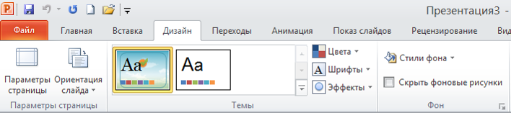
г) контекстное меню на фоне слайда (не на объектах, а именно, на фоне слайда) => пункт «Формат фона» => диалоговое окно «Формат фона» => закладка «Заливка». Выбрать один из предложенных вариантов – сплошная заливка, градиентная заливка, рисунок или текстура, узорная заливка.
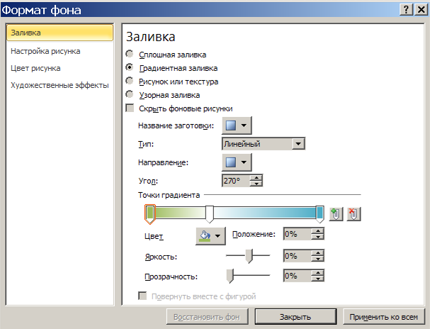

Лабораторная работа №2.
Тема: Microsoft PowerPoint.
Цель: Настройка анимации и переходов.
Ход работы.
- Создать фотоальбом. В меню «Вставка», нажать кнопку «Фотоальбом» (нижнюю часть кнопки), пункт «Создать фотоальбом».
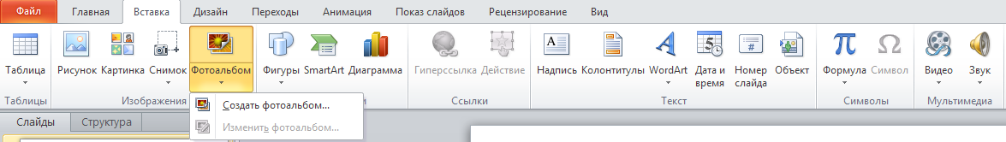
Появляется новое диалоговое окно «Фотоальбом»
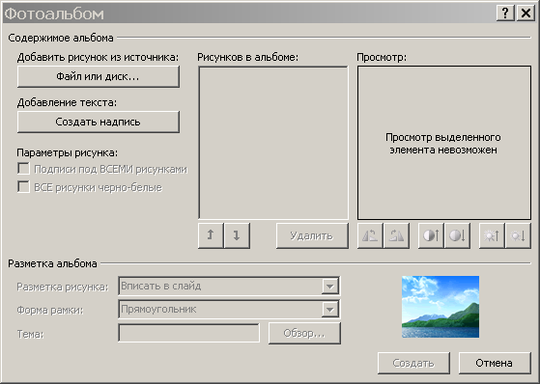
Нажать кнопку «Файл или диск». Откроется новое окно, в котором нужно указать файлы рисунков.
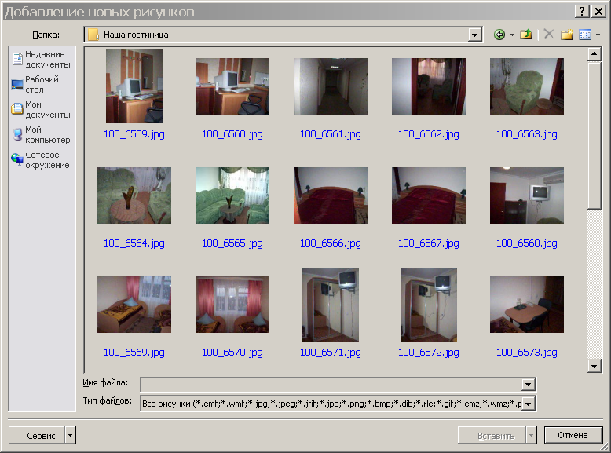
После этого пользователь будет возвращен к предыдущему окну «Фотоальбом».
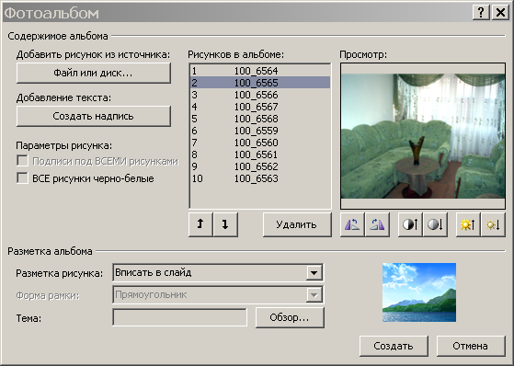
С помощью кнопок можно вращать рисунки, изменять их яркость и контрастность.
В поле «Разметка рисунка» выбрать «2 рисунка с заголовком». В поле «Форма рамки» выбрать любой из предложенных вариантов. В поле «Тема» выбрать одну из тем оформления.
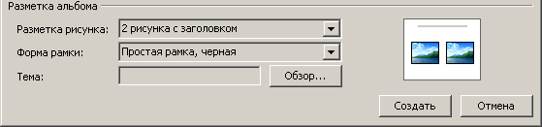
Нажать кнопку «Создать» для подтверждения создания фотоальбома.
- Настройка анимации. На экране появится готовая презентация.
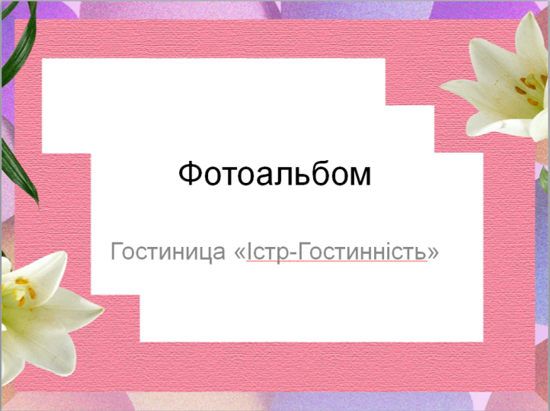
Перейти в меню «Анимация». В группе кнопок «Анимация» нажать кнопку «Дополнительные параметры».
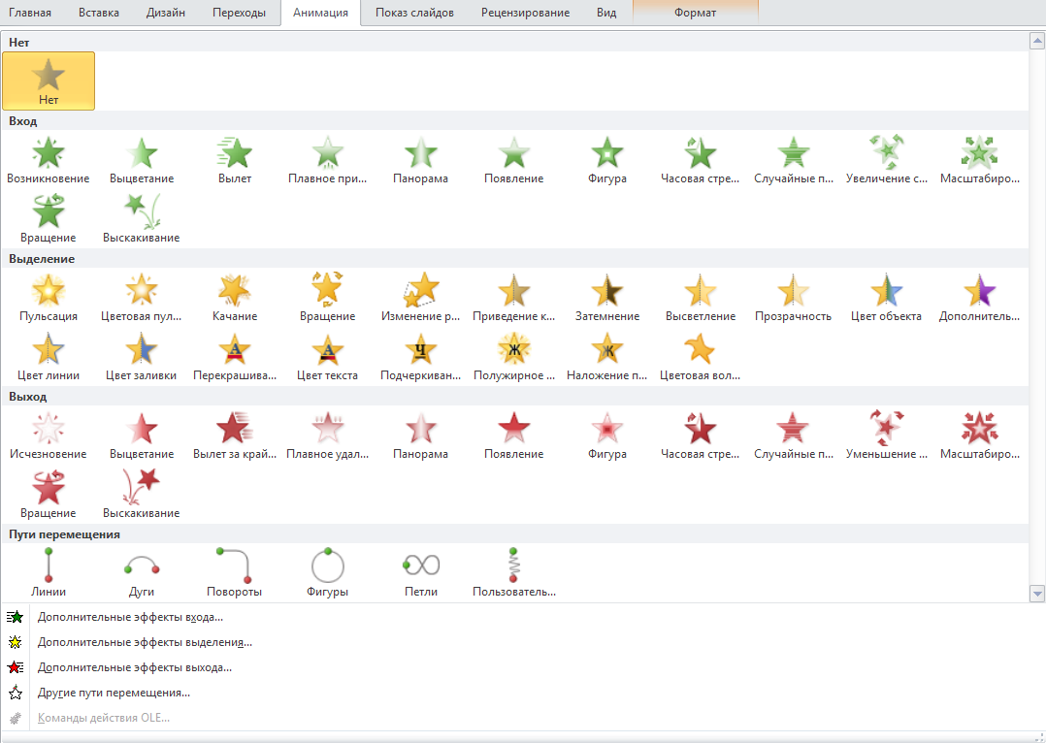
Выбрать одну из категорий – либо «эффекты входа», либо «эффекты выделения», либо «эффекты выхода», либо «пути перемещения». После применения эффекта – в левом верхнем углу объекта появляется порядковый номер срабатывания эффекта.
На данный момент презентация обладает следующей особенностью – требуется нажимать либо кнопку мыши, либо клавишу на клавиатуре, чтобы сработал следующий эффект анимации.
Чтобы эффекты анимации срабатывали автоматически, без участия пользователя, необходимо провести следующие настройки:
а) для первого объекта – меню «Анимация» => поле «Начало» =>пункт «С предыдущим».
б) для последующих объектов (но только на этом слайде) – меню «Анимация» => поле «Начало» => пункт «После предыдущего»
В результате – в левом верхнем углу всех объектов на слайде будет указан порядковый номер 0.
Повторить последовательность действий, показанную в пунктах а) и б) на следующих слайдах.
- Настройка переходов. Переход – это специальный эффект, срабатывающий перед началом показа слайда. Перейти в меню «Переходы» и в группе кнопок «Переход к этому слайду» нажать кнопку «Дополнительные параметры».
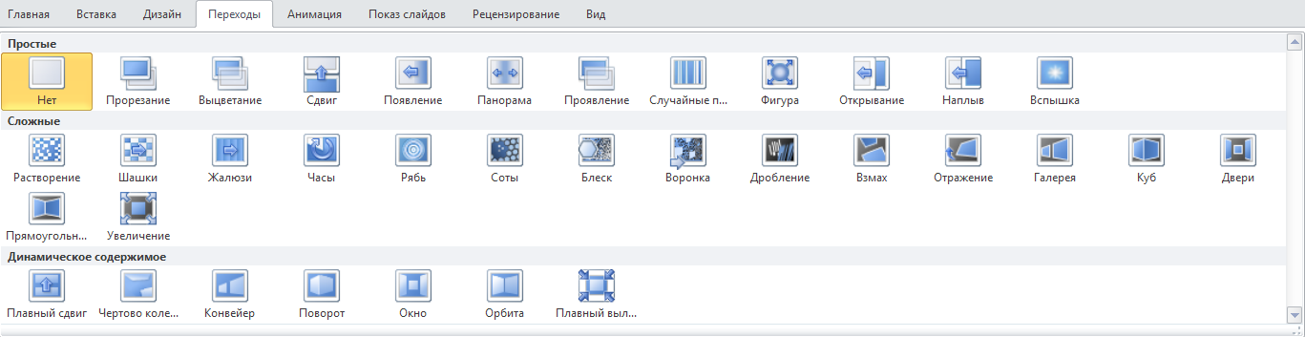
Выбрать один из предложенных эффектов перехода. Чтобы презентация запускалась в полностью автоматическом режиме показа необходимо проделать следующие настройки:
а) В группе кнопок «Время показа слайдов» снять флажок с пункта «По щелчку» и поставить флажок напротив пункта «После».
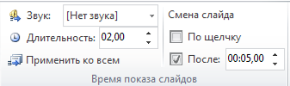
б) В поле «После» указать желаемое время показа данного слайда (измеряется в секундах). В поле «Длительность» указать время показа эффекта перехода.
В результате – к выделенному слайду будет применен эффект перехода. Повторить последовательность действий, показанную в пунктах а) и б) для всех последующих слайдов.
Лабораторная работа №3.
Тема: Microsoft PowerPoint.
Цель: Работа с графикой, таблицами, диаграммами и объектами SmartArt.
Ход работы.
1. Создать новую презентацию. На титульном слайде указать заголовок – «История группы», подзаголовок «Автор – ФИО». На втором и третьем слайде разместить фото из истории жизни группы. На четвертом слайде создать таблицу (меню «Вставка»=>«Таблица») следующего вида:
ФИО | ТКОИ | Физ-ра | Экономика | ВН
Иванов И.И. | 6 | 11 | 7 | 8
Петров П.П. | 7 | 11 | 6 | 9
Сидоров С.С. | 8 | 11 | 5 | 7
2. На пятом слайде создать диаграмму, иллюстрирующую вышеприведенную таблицу. Для этого проделать: меню «Вставка»-«Диаграмма». Выбрать вариант «Гистограмма». Гистограммы «с накоплением» не использовать из-за их малой информативности.
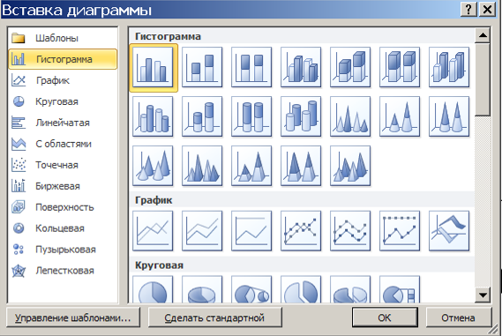
В правой части экрана появляется окно Excel.
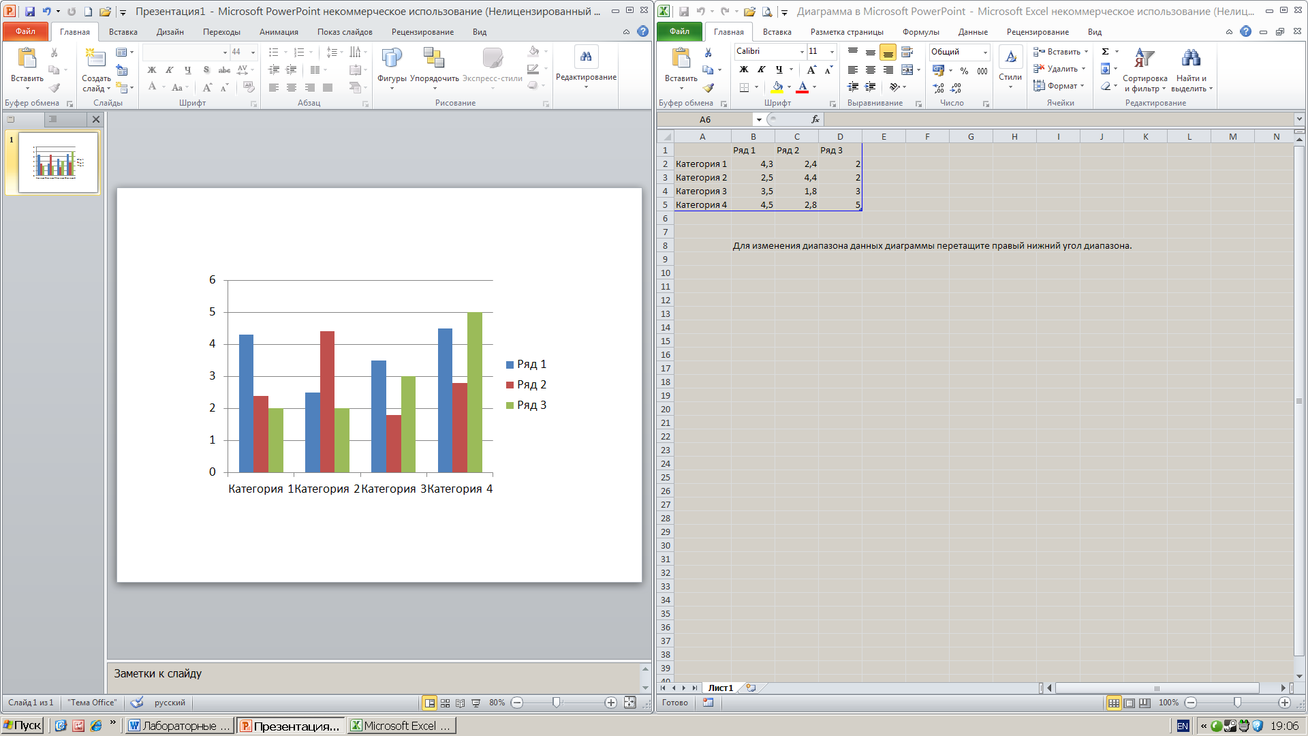
Вместо предложенного текста и чисел в таблице, ввести собственные данные из вышеприведенной таблицы. В результате:
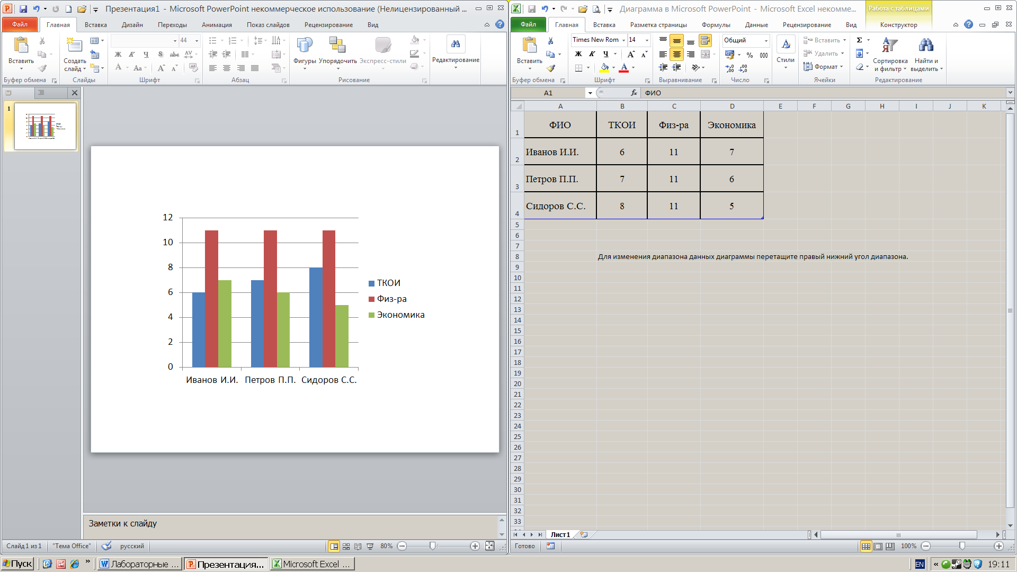
Дополнительно диаграмму можно оформить с помощью меню «Конструктор», «Макет», «Формат».
3. Поместить на шестой слайд объект SmartArt (меню «Вставка»–«SmartАrt»–«Иерархия»). Показать с его помощью структуру группы:
4. Добавить переходы и эффекты анимации.

Лабораторная работа №4.
Тема: Microsoft PowerPoint.
Цель: Создание гиперссылок, собственных панелей переходов и настройка действий.
Ход работы.
1. Создание гиперссылок. Открыть презентацию, созданную на предыдущих занятиях. Отменить автоматический переход к следующему слайду (снять флажок с пункта «После» в меню «Переходы»). Добавить после титульного слайда еще один слайд. В заголовке написать «Содержание». Ниже разместить надпись. В надписи перечислить заголовки всех слайдов в презентации. Выделить первый пункт перечня. Меню «Вставка» => «Гиперссылка» => диалоговое окно «Вставка гиперссылки» => кнопка «Местом в документе» => выделить название слайда, на который будет выполнятся переход.
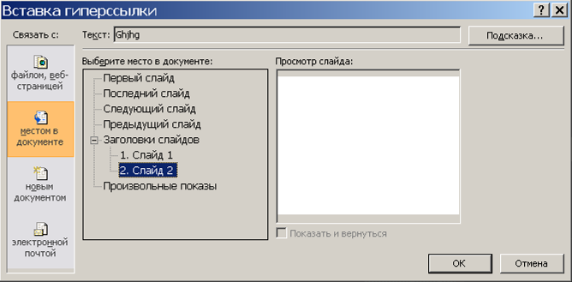
2. Создание панелей переходов. Перейти на второй слайд и разместить внизу надпись со словами «Первый слайд / Предыдущий слайд / Следующий слайд / Последний слайд». Выделить слова «Первый слайд». Меню «Вставка» => «Действие» => диалоговое окно «Настройка действия» => вкладка «По щелчку мыши» => селективная кнопка «Перейти по гиперссылке» => поле со списком => вариант «Первый слайд». По аналогии настроить действия для пунктов «Предыдущий слайд / Следующий слайд / Последний слайд».

